温馨提示：
此题库为Word版，请按住Ctrl,滑动鼠标滚轴，调节合适的观
看比例，点击右上角的关闭按钮可返回目录。
考点11 镁、铝元素单质及其重要化合物
一、选择题
1.(2012·天津高考·1)根据下列物质的化学性质,判断其应用错误的是 ( )
A.酒精能使蛋白质变性,可用于杀菌消毒
B.CaO能与SO₂反应,可作工业废气的脱硫剂
C.明矾水解时产生具有吸附性的胶体粒子,可作漂白剂
D.镧镍合金能大量吸收H₂形成金属氢化物,可作储氢材料
【解题指南】解答本题要注意明矾加入水中起到净水作用而不是作漂白剂和杀菌消毒。
【解析】选C。75%的酒精有杀菌消毒的作用,原理是使病菌的蛋白质变性而死亡,所以A正确;氧化钙和二氧化硫反应生成亚硫酸钙,起到除二氧化硫的作用,所以B正确;明矾放到自来水中,铝离子水解生成氢氧化铝胶体,吸附杂质起到净水作用,所以C错误；过渡金属的某些合金有吸附氢气的作用,所以D正确。
2.(2012·江苏高考·5)下列有关物质的性质与应用不相对应的是 ( )
A.明矾能水解生成Al(OH)₃胶体,可用作净水剂
B.FeCl₃溶液能与Cu 反应,可用于蚀刻印刷电路
C.SO₂具有氧化性,可用于漂白纸浆
D.Zn具有还原性和导电性,可用作锌锰干电池的负极材料
【解题指南】解答本题时应牢记典型物质的性质和应用,搞清其中有关的化学原理。
【解析】选C。A项,明矾水解生成的氢氧化铝胶体有吸附性,可作净水剂,A项正确;B项,三氯化铁溶液可以与铜反应,三氯化铁溶液用于蚀刻电路,B项正确;C项,二氧化硫的漂白是利用二氧化硫的漂白性,而不是氧化性,C项错误;D项,电池的电极应能导电,负极上发生氧化反应,D项正确。
3.(2012·江苏高考·7)下列物质的转化在给定条件下能实现的是 ( )
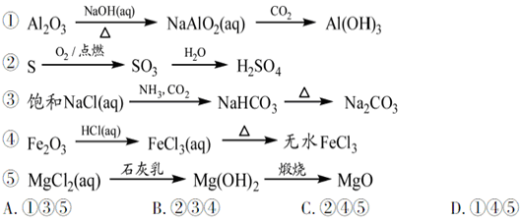
【解题指南】解答本题时应注意掌握中学化学常见物质的相互转化及相关方程式。
【解析】选A。
对于①:第一步转化Al₂O₃+2NaOH2NaAlO₂+H₂O,
第二步转化2NaAlO₂+CO₂+3H₂O2Al(OH)₃↓+Na₂CO₃
或NaAlO₂+CO₂+2H₂OAl(OH)₃↓+NaHCO₃;
对于②:第一步转化不能一步实现,第二步转化SO₃+H₂OH₂SO₄;
对于③:第一步转化NaCl+CO₂+NH₃+H₂ONaHCO₃↓+NH₄Cl,
第二步转化 2NaHCO₃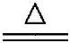Na₂CO₃+H₂O+CO₂↑
对于④:第一步转化Fe₂O₃+6HCl2FeCl₃+3H₂O,
第二步转化,FeCl₃水解,得不到无水FeCl₃;
对于⑤:第一步转化Ca(OH)₂+ MgCl₂Mg(OH)₂↓+CaCl₂,
第二步转化Mg(OH)₂MgO+H₂O;所以选A。
二、非选择题
4.(2012·江苏高考·20)铝是地壳中含量最高的金属元素,其单质及合金在生产生活中的应用日趋广泛。
(1)真空碳热还原-氯化法可实现由铝土矿制备金属铝,其相关反应的热化学方程式如下:
Al₂O₃(s)+AlCl₃(g)+3C(s)3AlCl(g)+3CO(g) ΔH=a kJ·mol⁻¹
3AlCl(g)2Al(l)+AlCl₃(g) ΔH=b kJ·mol⁻¹
①反应Al₂O₃(s)+3C(s)2Al(l)+3CO(g)的ΔH= kJ·mol⁻¹(用含a、b的代数式表示)。
②Al₄C₃是反应过程中的中间产物。Al₄C₃与盐酸反应(产物之一是含氢量最高的烃)的化学方程式为 。
(2)镁铝合金(Mg₁₇Al₁₂)是一种潜在的贮氢材料,可在氩气保护下,将一定化学计量比的Mg、Al 单质在一定温度下熔炼获得。该合金在一定条件下完全吸氢的反应方程式为Mg₁₇Al₁₂ +17H₂17MgH₂ +12Al。得到的混合物Y(17MgH₂ +12Al)在一定条件下可释放出氢气。
①熔炼制备镁铝合金(Mg₁₇Al₁₂)时通入氩气的目的是_______________________。
②在6.0 mol·L⁻¹ HCl 溶液中,混合物Y 能完全释放出H₂。1 mol Mg₁₇Al₁₂完全吸氢后得到的混合物Y 与上述盐酸完全反应,释放出H₂的物质的量为 。
③在0.5 mol·L⁻¹ NaOH 和1.0 mol·L⁻¹ MgCl₂溶液中,混合物Y 均只能部分放出氢气,反应后残留固体物质的X-射线衍射谱图如图所示(X-射线衍射可用于判断某晶态物质是否存在,不同晶态物质出现衍射峰的衍射角不同)。在上述NaOH 溶液中,混合物Y 中产生氢气的主要物质是 (填化学式)。
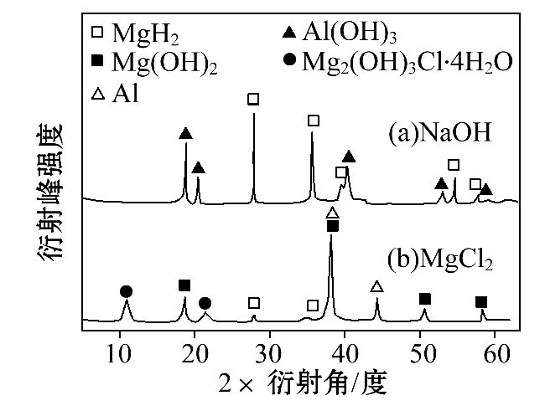
(3)铝电池性能优越,Al-AgO 电池可用作水下动力电源,其原理如图所示。该电池反应的化学方程式为 。
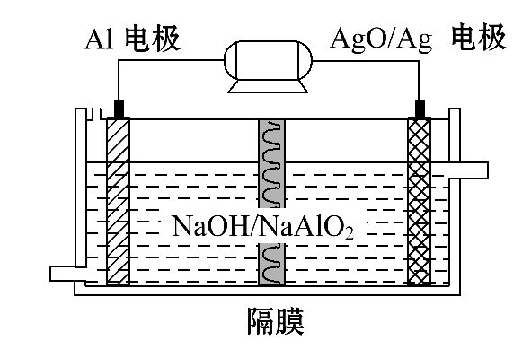
【解题指南】解答本题时应注意题目提供的信息,结合相关化学原理和涉及到的物质的性质,分析解决具体问题。
【解析】(1)①将题给的两个热化学方程式相加;②含氢量最高的烃为甲烷,由质量守恒推知另一产物为氯化铝;
(2)①镁、铝性质活泼,通入氩气防止镁、铝与空气反应;
②与盐酸反应后将释放出吸收的17 mol氢气,另外,镁与盐酸反应生成17 mol氢气,铝与盐酸反应生成18 mol氢气,共52 mol氢气;
③镁不与氢氧化钠溶液反应,铝可以与氢氧化钠溶液反应;
(3)原电池负极发生氧化反应(铝被氧化),正极发生还原反应(银被还原),结合电解质溶液可知,铝转化为偏铝酸钠。
答案:(1)①a+b
②Al₄C₃+12HCl4AlCl₃+3CH₄↑
(2)①防止Mg、Al被空气氧化
②52 mol ③Al
(3)2Al+3AgO+2NaOH2NaAlO₂+3Ag+H₂O
5.(2012·福建高考·23)(1)元素M的离子与NH₄⁺所含电子数和质子数均相同,则M的原子结构示意图为 。
(2)硫酸铝溶液与过量氨水反应的离子方程式为 。
(3)能证明Na₂SO₃溶液中存在S0₃²⁻+H₂OHS0₃⁻+OH⁻水解平衡的事实是 (填序号)。
A.滴入酚酞试液变红,再加入H₂SO₄溶液后红色褪去
B.滴入酚酞试液变红,再加入氯水后红色褪去
C.滴入酚酞试液变红,再加入BaCl₂溶液后产生沉淀且红色褪去
(4)元素X、Y在周期表中位于同一主族,化合物Cu₂X和Cu₂Y可发生如下转化(其中D是纤维素水解的最终产物):
Cu₂X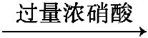澄清溶液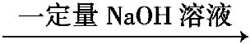悬浊液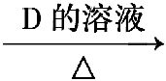Cu₂Y(红色沉淀)
①非金属性X Y(填“>”或“<”)。
②Cu₂Y与过量浓硝酸反应有红棕色气体生成,化学方程式为 。
(5)在恒容绝热(不与外界交换能量)条件下进行2A(g)+B(g)2C(g)+D(s)反应,按下表数据投料,反应达到平衡状态,测得体系压强升高。简述该反应的平衡常数与温度的变化关系: 。
物质 | A | B | C | D
起始投料/mol | 2 | 1 | 2 | 0
【解题指南】解答本题时应明确以下几点:
(1)砖红色沉淀是Cu₂O。
(2)要证明某溶液中存在水解平衡,需证明两点:一要证明存在某种水解产物,二要证明水解平衡会发生移动。
(3)温度变化引起的平衡正向移动,平衡常数变大,反之变小。
【解析】(1)NH₄⁺、H₃O⁺和Na⁺中都含有11个质子和10个电子,所以M为钠元素。
(2)氨水为弱碱,在写离子方程式时要保留化学式形式。
(3)无论Na₂SO₃是否完全水解,加硫酸都会中和OH⁻,酚酞都会褪色,只能证明发生了水解,而无法说明是否存在水解平衡,A选项错误;氯水既可能中和OH⁻,又可能将酚酞氧化,所以褪色不足以说明存在水解平衡,B选项错误;加入BaCl₂溶液,若有白色沉淀产生,则该沉淀一定是BaSO₃,说明SO₃²⁻没有水解完全,红色褪去,说明c(OH⁻)减小,因为OH⁻与BaCl₂不反应,只能说明平衡逆向移动引起其浓度的减小,C选项正确。
(4)砖红色沉淀是Cu₂O,所以Y是O,则X为S,O的非金属性比S强,Cu₂O和浓硝酸反应生成Cu(NO₃)₂、NO₂和H₂O。
(5)因为开始时没有加入D,所以反应正向进行,因为该反应为气体体积减小的反应,反应后气体的物质的量减小,根据pV=nRT,因为压强增大,所以温度必须升高才能满足该条件,说明该反应为放热反应。所以升高温度,平衡逆向移动,平衡常数减小。
答案:(1)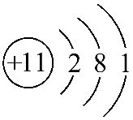
(2)Al³⁺+3NH₃·H₂OAl(OH)₃↓+3NH₄⁺
(3)C
(4)①< ②Cu₂O+6HNO₃(浓)2Cu(NO₃)₂+2NO₂↑+3H₂O
(5)平衡常数随温度的升高而减小(或其他合理答案)
关闭Word文档返回原板块。

